Уважаемые родители!
Эти правила пожарной безопасности вы можете выучить со своими детьми:
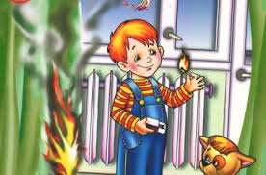

Что запомнить мы должны?
Спички детям не нужны!

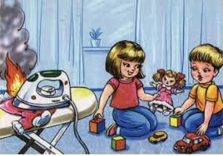
А ведь всех предупреждали
Чтоб свечей не зажигали!

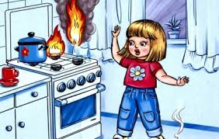

Сам к плите не прикасайся,
лучше взрослых дожидайся.

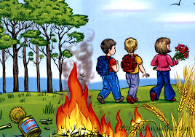
Теперь малышка точно знает:
С пожаром в прятки не играют!

Гибнет лес, пропали звери -
Всё огонь виною в этом!

